大数据技术原理与应用
实验报告（一）

学 院 计算机与信息工程
班 级 信息管理与信息系统2班
学 生 孙岩
学 号 201334040086

2016年 3月 15日
一、实验目的
- 掌握Linux操作系统下Java的安装，以及环境变量的配置。
- 掌握在Linux操作系统下安装单机Hadoop。
- 掌握Hadoop的伪分布式安装方法。
二、实验平台及环境
操作系统：linux ubuntu
三、实验内容及完成情况
- 下载相关软件
(1) hadoop-1.2.1 (2)jdk1.8.0_73
- 在搭建好的Linux环境下完成Java以及单机Hadoop的安装。具体操作如下：
1）配置环境变量
export JAVA_HOME=/home/sunyan/software/jdk1.8.0_73
export PATH=$JAVA_HOME/bin:$PATH
2）使修改立即生效。
$ source ~/.bashrc
$ java -version

3.单机Hadoop的安装
1)进入hadoop安装目录
~/software/hadoop $
2)用hadoop自带的jar包进行验证
hadoop jar hadoop-examples-1.2.1.jar pi 4 1000
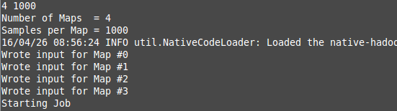
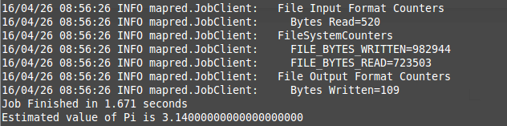

四、出现的问题
第一次使用Linux系统，对系统中的结构不熟悉。
五、解决方案
上网查找相关资料。

